**CWT-анализ программы Paint**

**Мартасов Илья, ИП-711**

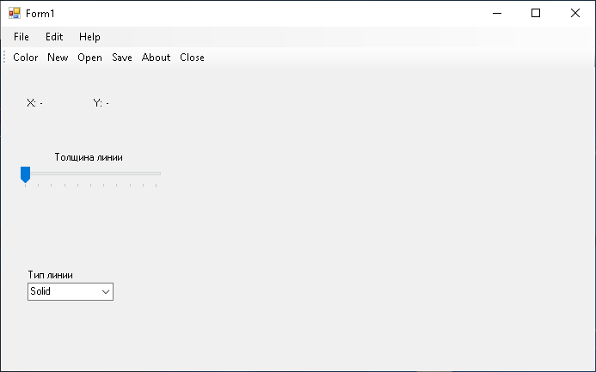

**Задачи:**

**1. Создание нового файла, рисование линии и сохранение файла**

**2.Стирание и добавление разноцветных линий разной толщины в существующем файле (редактирование)**

**Анализ первой задачи:**

1.Запуск программы.

Действие не связано с интерфейсом рассматриваемой программы. Единственная возможная причина затруднения работы – некорректное название самой программы.

2.Создание файла.

Пользователь в меню File выбирает пункт New, после чего открывается окно выбора размера файла, которое должен определить пользователь. Или же пользователь может сразу выбрать пункт New из нижнего меню. Наличие нижнего меню может запутать пользователя, так как в нем, по сути, дублируются действия из главного меню.

3.Выбор размера файла.

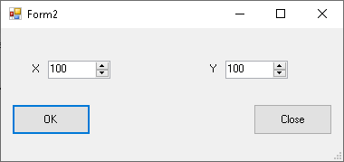

При появлении окна пользователь выбирает длину и ширину файла. Отсутствие пояснительного заголовка может не дать понять пользователю, что именно ему нужно делать, или какой именно размер ему нужен, или он может выбрать слишком большой или слишком маленький размер файла.

4.Рисование линии в файле.

Для рисования пользователь удерживает левую кнопку мыши и водит ей по созданному файлу.

5.Сохранение файла.

Для сохранения файла пользователь выбирает пункт File->Save или Save из нижнего меню, после чего в появившемся диалоговом окне выбирает директорию, куда этот файл сохранится, вводит имя файла и сохраняет его.

Проблемы:

1. Наличие нижнего меню, которое может сбить с толку.

Возможное решение – убрать это меню.

1. Непонимание окна размера файла.

Возможное решение – сделать размер файла фиксированным и убрать это окно.

**Анализ второй задачи:**

1.Запуск программы.

Действие не связано с интерфейсом рассматриваемой программы. Единственная возможная причина затруднения работы – некорректное название самой программы.

2.Загрузка файла.

В меню File пользователь выбирает пункт Open, после чего открывается диалоговое окно выбора файла, в котором пользователь ищет нужный ему файл. Также пользователь может сразу выбрать пункт Open из нижнего меню.

3.Стирание в файле.

Пользователь стирает существующую картинку удерживанием и ведением правой кнопкой мыши по экрану. Однако пользователь может не знать, каким образом можно стирать, и это может вызвать у него большие проблемы с редактированием.

4.Изменение толщины линии

Пользователь перемещает ползунок “Толщина линии” в большую сторону для увеличения толщины линии.

5.Изменение цвета

Пользователь изменяет цвет карандаша, зайдя в пункт Edit->Pen->Color или выбрав Color в нижнем меню, и выбирает нужный ему цвет.

6.Сохранение файла.

Для сохранения файла пользователь выбирает пункт File->Save или Save из нижнего меню, после чего в появившемся окне выбирает директорию, куда этот файл сохранится, вводит имя файла и сохраняет его. При повторном сохранении существующего файла пользователь может случайно создать ненужную копию файла или ему придется вводить то же самое имя, что может являться достаточно неудобным для него действием. Также пользователю может быть непонятно, сохранился файл или нет, так как оповещение о сохранении файла не высвечивается.

Проблемы:

1. Неудобное сохранение существующего файла.

Возможное решение – добавить пункт Save As, который будет сохранять файл так, как захочется пользователю и сделать так, чтобы при выборе пункта Save существующий файл мог перезаписываться.

1. Отсутствие пояснения по редактированию.

Возможное решение – добавить справку, в которой будет описано, как пользоваться программой и описать все её возможности. Также можно добавить отдельный пункт в меню Edit -> “Erase”, для стирания.

3.Отсутствие обратной связи при сохранении файла.

Возможное решение – добавить всплывающее окно после сохранения, оповещающее, что файл сохранился